Académie d'AMIENS Baccalauréat ES - Session 2015 | Epreuve orale de Sciences économiques et sociales (Enseignement de spécialité « SCIENCES SOCIALES ET POLITIQUES » : coefficient 9) | N° du sujet : 15c9-321.1
Durée de la préparation : 30 minutes | Le candidat s’appuiera sur les 2 documents pour répondre à la question principale.  Les questions complémentaires 2 et 3 porteront sur l’enseignement de spécialité | Durée de l'interrogation : 20 minutes
Thème de la question principale : Comment s’articulent marché du travail et gestion de l’emploi ?
Question principale (sur 10 points) : Montrez que le niveau de salaire ne se fixe pas uniquement sur le marché du travail.
Questions complémentaires (sur 10 points) :
1) Expliquez où se trouve, sur le graphique, la situation de sous-emploi. (4 points)
2) Quels sont les différents moyens d’action des groupes d’intérêt. (3 points)
3) Quelles différences faites-vous entre un scrutin majoritaire et proportionnel ? (4 points)

DOCUMENT 1
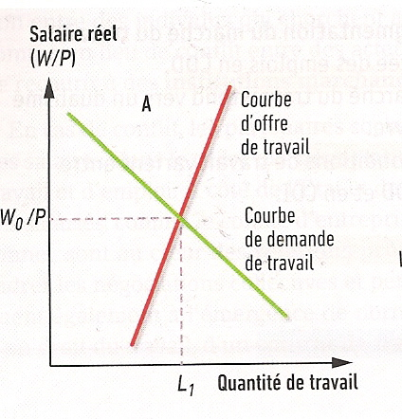

Joseph E.STIGLITZ, Carl E. WALSH et Jean-Dominique LAFAY, Principes d’économie moderne, 3ème édition, De Boeck Supérieur, 2007.

DOCUMENT 2
Les conventions collectives, conclues entre les partenaires sociaux, encadrent les relations du travail en complément des lois et règlements, au niveau interprofessionnel, d'une branche ou d'une entreprise.
En 2009, 90 ans après l’instauration par la loi d’un cadre général pour les conventions collectives, portées par le dynamisme que connaît actuellement la négociation collective, elles sont devenues un instrument de régulation sociale privilégié par les partenaires sociaux et les gouvernements. En effet, ces accords, qui résultent de la négociation entre les représentants des salariés et ceux du patronat, ont fait leurs preuves comme moyen de réglementation des conditions d’emploi et de travail des salariés. Ils permettent de compléter et adapter la loi aux situations particulières, tout en évitant la multiplication des textes réglementaires(…)
Une fois conclue, la convention collective s’impose à tous les salariés qui travaillent dans l’entreprise, et aux employeurs signataires du texte ou qui appartiennent à une organisation patronale signataire. Toutefois, si la convention collective a été "étendue" par arrêté du ministre chargé du travail, elle s’applique à toutes les entreprises de la branche professionnelle et du secteur géographique entrant dans son champ d’application.
La Documentation Française [en ligne], consulté le 02/03/2015, http://www.ladocumentationfrancaise.fr/dossiers/d000033-les-conventions-collectives-au-caeur-des-relations-employeurs-salaries/introduction

